**МИНИСТЕРСТВО ЗДРАВООХРАНЕНИЯ РОССИЙСКОЙ ФЕДЕРАЦИИ**

**ГБОУ ВПО «СЕВЕРНЫЙ ГОСУДАРСТВЕННЫЙ МЕДИЦИНСКИЙ УНИВЕРСИТЕТ»**

**МИНИСТЕРСТВО ЗДРАВООХРАНЕНИЯ АРХАНГЕЛЬСКОЙ ОБЛАСТИ**

**АССОЦИАЦИЯ МЕДИЦИНСКИХ РАБОТНИКОВ АРХАНГЕЛЬСКОЙ ОБЛАСТИ**

**Межрегиональная научно-практическая конференция с международным участием**

**«VI Апрельские чтения**

**памяти профессора М.В.Пиккель»**

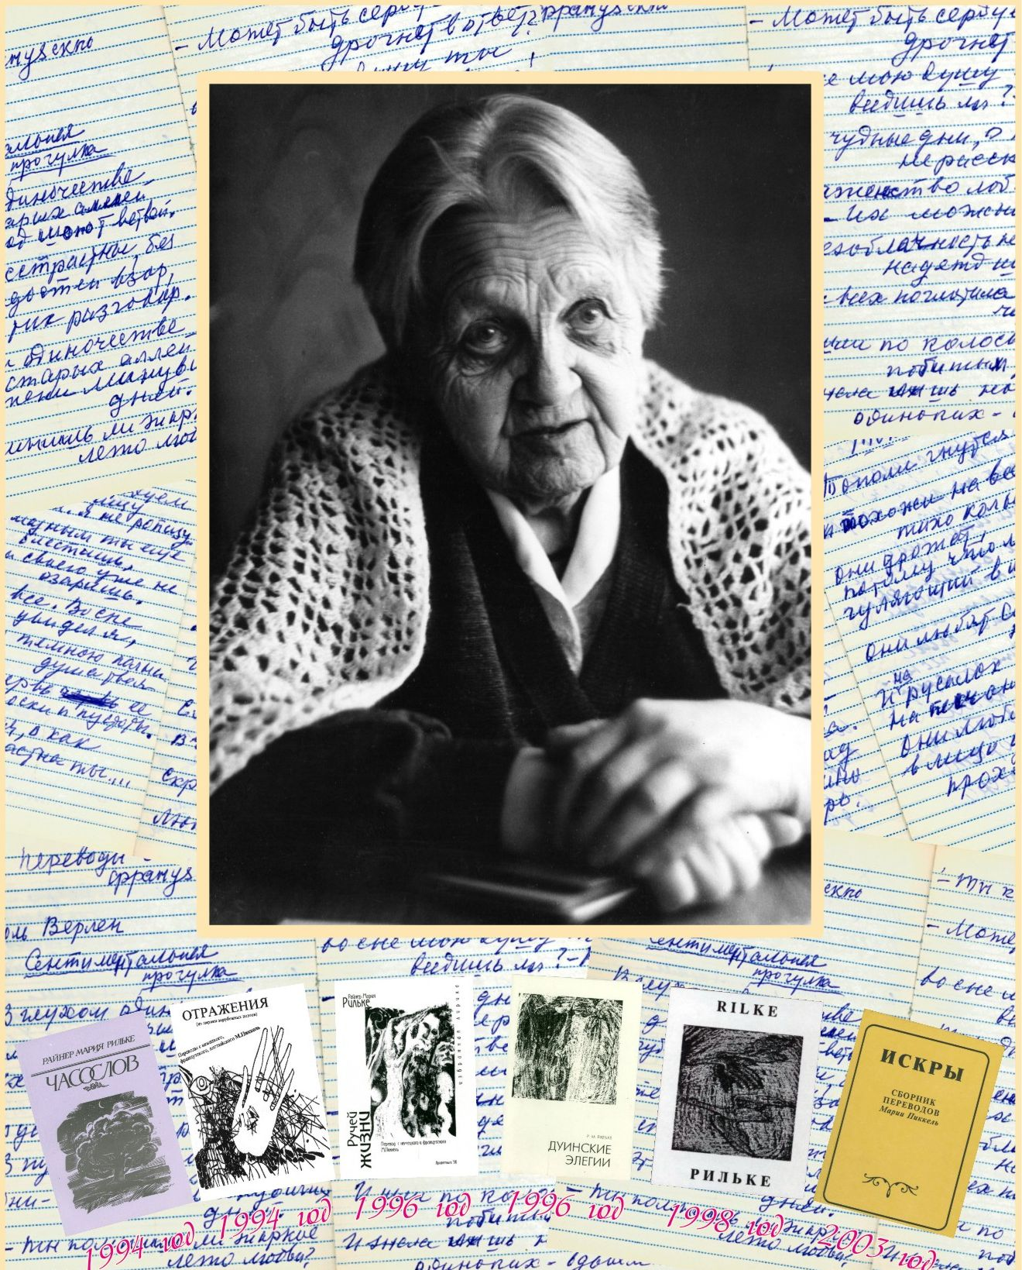

**Программа**

**5 апреля 2016 г.**

**Архангельск**

**5 апреля 2016 год, вторник**

**Сопредседатели:** Макарова В.И., Малявская С.И., Сибилева Е.Н.

|  |  |
| --- | --- |
| **Место проведения** | г. Архангельск, Троицкий пр., д. 51, СГМУ, корпус № 1, 1 этаж,  актовый зал |
| **08.30 - 9.00** | **Регистрация** участников в холле перед актовым залом |
| **09.00 - 09.15** | **Приветствие:** Горбатова Л.Н., ректор СГМУ, д.м.н., профессор |
| **09.15 – 09.35** | **105 лет со дня рождения основателя Северной педиатрической школы профессора М.В. Пиккель**  *Зубов Л.А., Архангельск* |
| **09.35 – 10.20** | **Современное состояние, проблемы дефицита витамина D у детей** *Романюк Ф.П., Санкт-Петербург* |
| **10.20 – 10.40** | **Национальная программа по оптимизации питания детей раннего возраста. Дефицитные состояния**  *Малявская С.И., Архангельск* |
| **10.40 – 11.00** | **Современные подходы в диагностике туберкулеза**  *Марьяндышев А.О., Елисеев П.И., Антушева Е.В., Архангельск* |
| **11.00 – 11.20** | **Соматоформные нарушения в практике педиатра**  *Сибилева Е.Н., Зубов Л.А.,Горенькова А.В., Торопыгина Т.А., Триль В.Е., Архангельск* |
| **11.20 – 11.40** | **Дифференциальная диагностика и современные подходы к лечению лихорадки у детей**  *Ефимова Н.В., Северодвинск* |
| **11.40 – 12.00** | **Антибактериальная терапия инфекций верхних дыхательных путей у детей: за и против**  *Избенко Н.В., Архангельск* |
| **12.00 - 12.20** | **Антибактериальная терапия инфекций мочевыводящих путей.**  *Марков Н.В., Архангельск* |
| **12.20 – 12.30** | **Нома: от прошлого к настоящему**  *Корякова М.Е., Архангельск* |
| **12.30 – 12.50** | **Разумный шаг от грудного вскармливания к «взрослому» питанию**  *Макарова В.И., Архангельск* |
| **12.50 – 13.00** | **Пути снижения младенческой смертности в Южно-Казахстанской области**  *Сарсенбаева Г.Ж., Тилек Г.М., Казахстан* |
| **13.00 – 13.20** | **Клинический случай болезни Помпе с поздним началом**  *Бределев В.А., Архангельск* |
| **13.20 – 14.00** | Кофе - брейк |

**Симпозиум «Сестринский процесс в педиатрии»**

**Сопредседатели:** Андреева А.В., Золотова А.В., Павлова А.В.

|  |  |  |
| --- | --- | --- |
| **Место**  **проведения** | г. Архангельск, Троицкий пр., д. 51, СГМУ, корпус № 1, 1 этаж, №1165 | |
| **13.30 - 14.00** | | **Регистрация** участников перед ауд. №1165 |
| **14.00 – 14.10** | | **Приветствие:**  Макарова В.И., зав.кафедрой СГМУ, д.м.н., профессор;  Смирнова О.Л., уполномоченный по правам ребенка при губернаторе Архангельской области |
| **14.10 – 14.30** | | **Гатчина-Архангельск. Памяти семьи Пиккель - Ивановых посвящается**  *Андреева А.В., Самбуров Г.О., Архангельск* |
| **14.30– 14.45** | | **Медицинские сестры в педиатрии - новые функции и новые возможности. Опыт международных и российских проектов**  *Иванова З.К., Гришина А.П., Титова А.Д., Архангельск, Северодвинск* |
| **14.45 - 15.00** | | **10 лет Школе «Диабет»**  *Сухарева Т.Г., Сибилева Е.Н., Архангельск* |
| **15.00 – 15.15** | | **Трудности вскармливания новорожденных детей**  *Лакович М.В., Северодвинск* |
| **15.15 – 15.30** | | **Адаптация родителей к рождению ребенка с ограниченными возможностями**  *Тропина Н.Н., Гришина А.П., Окулова О.Н., Кармашова Л.М., Архангельск* |
| **15.30 – 15.40** | | **Реабилитация детей с патологическими кифозами**  *Коноплич О.Н., Архангельск* |
| **15.40-15.50** | | **Вспомогательные средства реабилитации в процессе развития локомоторных функций у детей**  *Ковалева Е.Н., Северодвинск* |
| **15.50– 16.00** | | **Особенности реабилитации детей раннего возраста**  *Поромова М.Э., Северодвинск* |
| **16.00 – 16.10** | | **Роль кабинета здорового ребенка в воспитании и развитии детей раннего возраста**  *Панихидина Л.Е., Северодвинск* |
| **16.10 – 16.20** | | **Причины отказа от детей (по материалам АОДКБ им. П.Г. Выжлецова в 2014/2015 гг.)**  Барсуков А.В., Скирденко В.И., *Архангельск* |
| **16.20 – 16.30** | | **Опыт больничной клоунады в детских отделениях Архангельска и Архангельской области**  *Клемушина Ю.А., Архангельск* |
| **16.30 -17.00** | | Обсуждение стендовых докладов |
| **17.00 – 17.30** | | Дискуссия. Подведение итогов. |
| **17.30 -18.00** | | Экскурсия в аудиторию №1163 имени профессора М.В. Пиккель и  Музей истории медицины Европейского Севера |

**Стендовые доклады:**

**1. Памяти профессора Марии Владимировны Пиккель**

*Ларева Л.А., Губкина А.А., Архангельск*

**2.Динамика показателей грудного вскармливания в Архангельской области, 1999-2015 гг.**

*Пастбина И.М., Архангельск*

**3. Современные заменители женского молока –основа полноценного питания детей грудного возраста**

*Удод С.Н., Северодвинск*

**4. Сестринский уход, как важная часть лечения и воспитания детей раннего возраста**

*Гончар Н.В., Северодвинск*

**5. Сухая иммерсия – современный метод реабилитации детей раннего возраста**

*Ковалева Е.Н., Поромова М.Э., Северодвинск*

**6*.* Нарушение сенсорных функций – ретинопатия недоношенных детей**

*Протопопова Л.А., Кирпиченкова С.Н., Архангельск*

**7.Работа медсестры - консультанта по грудному вскармливанию в условиях детского стационара**

*Лакович М.В., Емельянцева Г.И. Титова А.Д.,Северодвинск*

**8.Особенности функционирования педиатрической службы в ФГБУЗ СМКЦ им. Н.А. Семашко**

*Теселкина М.Ю, Павлова А.В., Архангельск*